โครงการ
รณรงค์ให้ประชาชนฉีดวัคซีน
ป้องกันโรคติดเชื้อไวรัสโคโรนา 2019
(COVID-19)

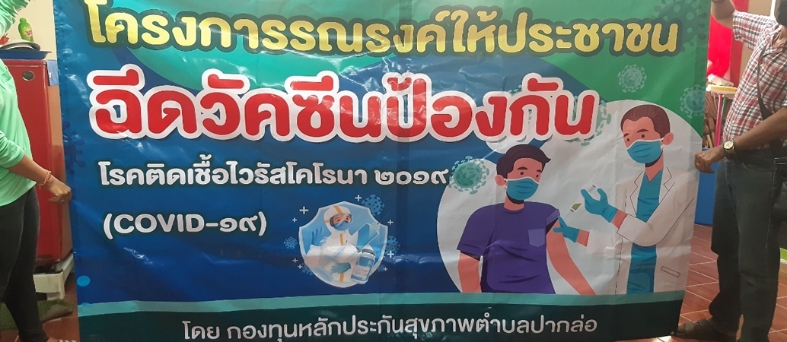

โดย
แกนนำอาสาสมัครสาธารณสุขประจำตำบลปากล่อ
กองทุนหลักประกันสุขภาพตำบลปากล่อ
อำเภอโคกโพธิ์ จังหวัดปัตตานี

แบบเสนอโครงการกองทุนหลักประกันสุขภาพระดับท้องถิ่น เขต 12 สงขลา
(แบบฟอร์มนี้เป็นตัวอย่าง กองทุน สามารถปรับเปลี่ยนหรือเพิ่มเติมรายละเอียดได้ ตามความเหมาะสม)

รหัสโครงการ | 64-PKL-05-15
ชื่อโครงการ/กิจกรรม | โครงการรณรงค์ให้ประชาชนฉีดวัคซีนป้องกันโรคติดเชื้อไวรัสโคโรนา 2019 (COVID-19)
ชื่อกองทุน | กองทุนหลักประกันสุขภาพตำบลปากล่อ
สนับสนุนและส่งเสริมการจัดบริการสาธารณสุขของ หน่วยบริการ/สถานบริการ/หน่วยงานสาธารณสุข [ข้อ 10(1)]
สนับสนุนการจัดกระบวนการหรือกิจกรรมสร้างเสริมสุขภาพ และการป้องกันโรคของกลุ่มหรือองค์กรประชาชน/หน่วยงานอื่น [ข้อ 10(2)]
สนับสนุนและส่งเสริมการจัดบริการสาธารณสุขของ ศูนย์เด็กเล็ก/ผู้สูงอายุ/คนพิการ [ข้อ 10(3)]
สนับสนุนการบริหารหรือพัฒนากองทุนฯ [ข้อ 10(4)]
สนับสนุนกรณีเกิดโรคระบาดหรือภัยพิบัติ [ข้อ 10(5)]
หน่วยงาน/องค์กร/กลุ่มคน ที่รับผิดชอบโครงการ | หน่วยบริการหรือสถานบริการสาธารณสุข เช่น รพ.สต.  หน่วยงานสาธารณสุขอื่นของ อปท. เช่น กองสาธารณสุขของเทศบาล  หน่วยงานสาธารณสุขอื่นของรัฐ เช่น สสอ.  หน่วยงานอื่นๆ ที่ไม่ใช่หน่วยงานสาธารณสุข เช่น โรงเรียน กองการศึกษาฯ  กลุ่มหรือองค์กรประชาชนตั้งแต่ 5 คน
ชื่อองค์กร/กลุ่มคน (5 คน) | ชื่อองค์กร แกนนำอาสาสมัครสาธารณสุขประจำตำบลปากล่อ  - นายชัชวาลย์ เจริญนุมัติ  - นางสาวโรสโนรี สะอุ  - นางยูบายดง ยูโซะ  - นางรอซือนะ โตะมอ  - นางสาวศิริลักษณ์ ส่องแสงกล้า
วันอนุมัติ | วันที่ 15 มีนาคม 2564
ระยะเวลาดำเนินโครงการ | ตั้งแต่ วันที่ 17 มิถุนายน 2564  ถึง วันที่ 17 มิถุนายน 2564
งบประมาณ | 12,500 บาท
หลักการและเหตุผล
ปัจจุบันเกิดสถานการณ์การระบาดของโรคไวรัสโรนา 2019 (COVID-19) เพิ่มขึ้นอย่างรวดเร็ว ประเทศไทยจึงมีนโยบายการฉีดวัคซีนป้องกันโรคไวรัสโรนา 2019 (COVID-19) แก่ประชานชนทุกคนที่สมัครใจและยังคงเดินหน้าโครงการรณรงค์ฉีดวัคซีนป้องกันโควิด-19 ให้ประชาชน โดยล่าสุดเตรียมฉีดสำหรับผู้สูงอายุ และผู้ป่วย 7 กลุ่มโรคเรื้อรัง ที่จะมีการเริ่มฉีดในวันที่ 7 มิถุนายน 2564 นี้ ซึ่งเป็นวันแรกที่จะเริ่มฉีด
ในรณรงค์การฉีดวัคซีนให้กับกลุ่มที่มีความเสี่ยงตามนโยบายรัฐบาลที่จะทำการฉีดวัคซีนให้กับทุกคนในพื้นที่ให้เร็วที่สุด โดยกองทุนหลักประกันส่งเสริมสุขภาพประจำตำบลปากล่อ ได้ร่วมกับองค์กรปกครองส่วนท้องถิ่น และอาสาสมัครสาธารณสุขตำบลปากล่อ เพื่อรณรงค์ประชาสัมพันธ์ สร้างแรงจูงใจให้กับประชาชนในพื้นที่ ได้เข้ารับการฉีดวัคซีน ร้อยละ 80% และจะเร่งฉีดวัคซีนให้ครอบคลุมมากยิ่งขึ้น เพื่อความปลอดภัย และมีความพร้อมในการป้องกันโรคไวรัสโรนา 2019 (COVID-19) และเพื่อการใช้ชีวิตประจำวันกลับเข้าสู่ภาวะปกติ
วิธีดำเนินการ (ออกแบบให้ละเอียด)
1.ขั้นตอนการวางแผน
- ร่วมกันประชุมวางแผน กำหนดเป้าหมาย วัตถุประสงค์ กลุ่มเป้าหมายเนื้อหาและรูปแบบวิธีการดำเนินงานโครงการ
- แต่งตั้งเจ้าหน้าที่ปฏิบัติงานตามแผนงานโครงการ
- ติดต่อประสานงานหน่วยงาน/ผู้ที่เกี่ยวข้องเพื่อร่วมกันดำเนินงาน
2.จัดทำโครงการเพื่อขออนุมัติต่อคณะกรรมการการบริหารกองทุนหลักประกันสุขภาพประจำตำบล
3.ขั้นตอนการดำเนินงาน
- รณรงค์เรื่องการฉีดวัคซีนป้องกันโรคไวรัสโรนา 2019 (COVID-19) ดำเนินการผลิตสื่อ ประชาสัมพันธ์เพื่อให้ประชาชนรับรู้ข้อมูล
- ให้คำแนะนำ สร้างแรงจูงใจให้กับประชาชนในพื้นที่ ได้เข้ารับการฉีดวัคซีน
- สนับสนุนการดำเนินงานรณรงค์ การฉีดวัคซีนป้องกันโรคไวรัสโรนา 2019 (COVID-19) โดยจัดหาวัสดุ อุปกรณ์ป้องกันการติดเชื้อ ตามแนวทางในการสอบสวนโรคและควบคุมโรค ของกรมควบคุมโรค กระทรวงสาธารณสุข
- การจัดหาวัสดุอุปกรณ์ในการรณรงค์ฉีดวัคซีนป้องกันโรคไวรัสโรนา 2019 (COVID-19)
- ติดตามสถานการณ์ เฝ้าระวังสถานการณ์ และแจ้งให้ประชาชนทราบเป็นระยะ และตอบข้อสงสัย
- สรุปผลการดำเนินงาน และ รายงานให้คณะกรรมการกองทุนฯทราบเมื่อสิ้นสุดโครงการ
กลุ่มเป้าหมาย
- ประชาชนนพื้นที่ตำบลปากล่อ (สำหรับผู้สูงอายุ และผู้ป่วย 7 กลุ่มโรคเรื้อรัง)
- แกนนำอาสาสมัครสาธารณสุข จำนวน 5 คน และร่วมกับเจ้าหน้าที่ของท้องถิ่นในตำบลปากล่อ
ผลที่คาดว่าจะได้รับ
1. ประชาชนมีความรู้ในเรื่องการฉีดวัคซีนป้องกันโรคไวรัสโรนา 2019 (COVID-19)มากขึ้น
2. ประชาชนมีความตระหนักในเรื่องการฉีดวัคซีนป้องกันโรคไวรัสโรนา 2019 (COVID-19)มากขึ้น
3. สามารถลดการป่วยรุนแรงและเสียชีวิตจากโรคไวรัสโรนา 2019 (COVID-19)ได้
เป้าหมาย/วัตถุประสงค์ | ตัวชี้วัด
วัตถุประสงค์  ข้อที่ 1. เพื่อให้ความรู้ คำแนะนำ การฉีดวัคซีนป้องกันโรคไวรัสโรนา 2019 (COVID-19) | ตัวชี้วัดความสำเร็จ  ร้อยละ 80 ประชาชนมีความรู้ในเรื่องการฉีดวัคซีนป้องกันโรคไวรัสโรนา 2019 (COVID-19)มากขึ้น
ข้อที่ 2. เพื่อรณรงค์ สร้างแรงจูงใจให้ประชานฉีดวัคซีนป้องกันโรคไวรัสโรนา 2019 (COVID-19) | ร้อยละ 80 ประชาชนมีความตระหนักในเรื่องการฉีดวัคซีนป้องกันโรคไวรัสโรนา 2019 (COVID-19)มากขึ้น
ข้อที่ 3. เพื่อลดการป่วยรุนแรงและเสียชีวิตจากโรคไวรัสโรนา 2019 (COVID-19) | สามารถลดการป่วยรุนแรงและเสียชีวิตจากโรคไวรัสโรนา 2019 (COVID-19)ได้
กิจกรรม(ปรับเพิ่ม หัวข้อได้ มากกว่าตัวอย่าง)ออกแบบกิจกรรมให้ละเอียดจะทำอะไร กับใคร จำนวนเท่าไหร่ เมื่อไร่ ใช้งบประมาณเท่าไหร่ รายการอะไรบ้าง อธิบายอย่างละเอียด
ชนิดกิจกรรม | งบประมาณ | ระบุวัน/ช่วงเวลา
- กิจกรรมประชาสัมพันธ์ รณรงค์ ให้ความรู้กับประชาชนในพื้นที่ตำบลปากล่อ ในการรณรงค์ให้ฉีดวัคซีนป้องกันโรคติดเชื้อไวรัสโคโรนา 2019 (COVID-19) ให้ได้รับวัคซีนตามเป้าหมายครบทุกคน ทุกหมู่บ้าน | - ค่าแผ่นพับประชาสัมพันธ์  500 แผ่น *5 บาท=2,500 บาท  - ค่าป้ายโครงการรณรงค์ให้ประชาชนฉีดวัคซีนป้องกันโรคติดเชื้อไวรัสโคโรนา 2019  ขนาด 1.6*2.5 เมตร จำนวน 2 ป้าย = 2,000 บาท  - ค่าป้ายประชาสัมพันธ์การฉีดวัคซีนป้องกันโรคติดเชื้อไวรัสโคโรนา 2019  ขนาด 1.6*2.5 เมตร จำนวน 4 ป้าย = 4,000 บาท  - ค่าป้ายประชาสัมพันธ์วิธีการป้องกันโรคติดเชื้อไวรัสโคโรนา 2019  ขนาด 1.6*2.5 เมตร จำนวน 4 ป้าย = 4,000 บาท | 17 มิ.ย.64
 | รวม 12,500 บาท

7. สรุปแผนงาน/โครงการ/กิจกรรม
7.1 หน่วยงาน/องค์กร/กลุ่มคน ที่รับผิดชอบโครงการ (ตามประกาศคณะกรรมการหลักประกันฯ พ.ศ. 2561 ข้อ 10)
ชื่อหน่วยงาน/องค์กร/กลุ่มคน ชมรมผู้สูงอายุบ้านบ่อหว้า(หมู่ 4) ต.ปากล่อ อ.โคกโพธิ์ จ.ปัตตานี 7.1.1 หน่วยบริการหรือสถานบริการสาธารณสุข เช่น รพ.สต.
7.1.2 หน่วยงานสาธารณสุขอื่นของ อปท. เช่น กองสาธารณสุขของเทศบาล
7.1.3 หน่วยงานสาธารณสุขอื่นของรัฐ เช่น สสอ.
7.1.4 หน่วยงานอื่นๆ ที่ไม่ใช่หน่วยงานสาธารณสุข เช่น โรงเรียน
7.1.5 กลุ่มหรือองค์กรประชาชน
7.2 ประเภทการสนับสนุน (ตามประกาศคณะกรรมการหลักประกันฯ พ.ศ. 2561 ข้อ 10)
7.2.1 สนับสนุนและส่งเสริมการจัดบริการสาธารณสุขของหน่วยบริการ/สถานบริการ/หน่วยงานสาธารณสุข [ข้อ 10(1)]
7.2.2 สนับสนุนการจัดกระบวนการหรือกิจกรรมสร้างเสริมสุขภาพ และการป้องกันโรคของกลุ่มหรือองค์กรประชาชน/หน่วยงานอื่น [ข้อ 10(2)]
7.2.3 สนับสนุนและส่งเสริมการจัดบริการสาธารณสุขของ ศูนย์เด็กเล็ก/ผู้สูงอายุ/คนพิการ[ข้อ10(3)]
7.2.4 สนับสนุนการบริหารหรือพัฒนากองทุนฯ [ข้อ 10(4)]
7.2.5 สนับสนุนกรณีเกิดโรคระบาดหรือภัยพิบัติ [ข้อ 10 (5)]
7.3 กลุ่มเป้าหมายหลัก (ตามแนบท้ายประกาศคณะอนุกรรมการส่งเสริมสุขภาพและป้องกันโรคฯ พ.ศ. 2557)
7.3.1 กลุ่มหญิงตั้งครรภ์และหญิงหลังคลอด
7.3.2 กลุ่มเด็กเล็กและเด็กก่อนวัยเรียน
7.3.3 กลุ่มเด็กวัยเรียนและเยาวชน จำนวน 100 คน
7.3.4 กลุ่มวัยทำงาน จำนวน 100 คน
7.3.5.1 กลุ่มผู้สูงอายุ จำนวน 100 คน
7.3.5.2 กลุ่มผู้ป่วยโรคเรื้อรัง จำนวน 100 คน
7.3.6 กลุ่มคนพิการและทุพพลภาพ
7.3.7 กลุ่มประชาชนทั่วไปที่มีภาวะเสี่ยง จำนวน 100 คน
7.3.8 สำหรับการบริหารหรือพัฒนากองทุนฯ [ข้อ 10(4)]
7.4 กิจกรรมหลักตามกลุ่มเป้าหมายหลัก
7.4.1 กลุ่มหญิงตั้งครรภ์และหญิงหลังคลอด
7.4.1.1 การสำรวจข้อมูลสุขภาพ การจัดทำทะเบียนและฐานข้อมูลสุขภาพ
7.4.1.2 การตรวจคัดกรอง ประเมินภาวะสุขภาพ และการค้นหาผู้มีภาวะเสี่ยง
7.4.1.3 การเยี่ยมติดตามดูแลสุขภาพก่อนคลอดและหลังคลอด
7.4.1.4 การรณรงค์/ประชาสัมพันธ์/ฝึกอบรม/ให้ความรู้
7.4.1.5 การส่งเสริมการเลี้ยงลูกด้วยนมแม่
7.4.1.6 การคัดกรองและดูแลรักษามะเร็งปากมดลูกและมะเร็งเต้านม
7.4.1.7 การส่งสริมสุขภาพช่องปาก
7.4.1.8 อื่นๆ (ระบุ) ........................................................................................................
7.4.2 กลุ่มเด็กเล็กและเด็กก่อนวัยเรียน
7.4.2.1 การสำรวจข้อมูลสุขภาพ การจัดทำทะเบียนและฐานข้อมูลสุขภาพ
7.4.2.2 การตรวจคัดกรอง ประเมินภาวะสุขภาพ และการค้นหาผู้มีภาวะเสี่ยง
7.4.2.3 การเยี่ยมติดตามดูแลสุขภาพ
7.4.2.4 การรณรงค์/ประชาสัมพันธ์/ฝึกอบรม/ให้ความรู้
7.4.2.5 การส่งเสริมพัฒนาการตามวัย/กระบวนการเรียนรู้/ความฉลาดทางปัญญาและอารมณ์
7.4.2.6 การส่งเสริมการได้รับวัคซีนป้องกันโรคตามวัย
7.4.2.7 การส่งเสริมสุขภาพช่องปาก
7.4.2.8 อื่นๆ (ระบุ) ........................................................................................................
7.4.3 กลุ่มเด็กวัยเรียนและเยาวชน
7.4.3.1 การสำรวจข้อมูลสุขภาพ การจัดทำทะเบียนและฐานข้อมูลสุขภาพ
7.4.3.2 การตรวจคัดกรอง ประเมินภาวะสุขภาพ และการค้นหาผู้มีภาวะเสี่ยง
7.4.3.3 การเยี่ยมติดตามดูแลสุขภาพ
7.4.3.4 การรณรงค์/ประชาสัมพันธ์/ฝึกอบรม/ให้ความรู้
7.4.3.5 การส่งสริมพัฒนาการตามวัย/กระบวนการเรียนรู้/ความฉลาดทางปัญญาและอารมณ์
7.4.3.6 การส่งเสริมการได้รับวัคซีนป้องกันโรคตามวัย
7.4.3.7 การป้องกันและลดปัญหาด้านเพศสัมพันธ์/การตั้งครรภ์ไม่พร้อม
7.4.3.8 การป้องกันและลดปัญหาด้านสารเสพติด/ยาสูบ/เครื่องดื่มแอลกอฮอร์
7.4.3.9 อื่นๆ (ระบุ) การส่งเสริมการดูแลสุขภาพช่องปาก
7.4.4 กลุ่มวัยทำงาน
7.4.4.1 การสำรวจข้อมูลสุขภาพ การจัดทำทะเบียนและฐานข้อมูลสุขภาพ
7.4.4.2 การตรวจคัดกรอง ประเมินภาวะสุขภาพ และการค้นหาผู้มีภาวะเสี่ยง
7.4.4.3 การเยี่ยมติดตามดูแลสุขภาพ
7.4.4.4 การรณรงค์/ประชาสัมพันธ์/ฝึกอบรม/ให้ความรู้
7.4.4.5 การส่งเสริมพฤติกรรมสุขภาพในกลุ่มวัยทำงานและการปรับเปลี่ยนสิ่งแวดล้อมในการทำงาน
7.4.4.6 การส่งเสริมการดูแลสุขภาพจิตแก่กลุ่มวัยทำงาน
7.4.4.7 การป้องกันและลดปัญหาด้านเพศสัมพันธ์/การตั้งครรภ์ไม่พร้อม
7.4.4.8 การป้องกันและลดปัญหาด้านสารเสพติด/ยาสูบ/เครื่องดื่มแอลกอฮอร์
7.4.4.9 อื่นๆ (ระบุ) ........................................................................................................
7.4.5.1 กลุ่มผู้สูงอายุ
7.4.5.1.1 การสำรวจข้อมูลสุขภาพ การจัดทำทะเบียนและฐานข้อมูลสุขภาพ
7.4.5.1.2 การตรวจคัดกรอง ประเมินภาวะสุขภาพ และการค้นหาผู้มีภาวะเสี่ยง
7.4.5.1.3 การเยี่ยมติดตามดูแลสุขภาพ
7.4.5.1.4 การรณรงค์/ประชาสัมพันธ์/ฝึกอบรม/ให้ความรู้
7.4.5.1.5 การส่งเสริมพัฒนาทักษะทางกายและใจ
7.4.5.1.6 การคัดกรองและดูแลผู้มีภาวะซึมเศร้า
7.4.5.1.7 การคัดกรองและดูแลผู้มีภาวะข้อเข่าเสื่อม
7.4.5.1.8 อื่นๆ.............................................................................................
7.4.5.2 กลุ่มผู้ป่วยโรคเรื้อรัง
7.4.5.2.1 การสำรวจข้อมูลสุขภาพ การจัดทำทะเบียนและฐานข้อมูลสุขภาพ
7.4.5.2.2 การตรวจคัดกรอง ประเมินภาวะสุขภาพ และการค้นหาผู้มีภาวะเสี่ยง
7.4.5.2.3 การเยี่ยมติดตามดูแลสุขภาพ
7.4.5.2.4 การรณรงค์/ประชาสัมพันธ์/ฝึกอบรม/ให้ความรู้
7.4.5.2.5 การคัดกรองและดูแลผู้ป่วยโรคเบาหวานและความดันโลหิตสูง
7.4.5.2.6 การคัดกรองและดูแลผู้ป่วยโรคหัวใจ
7.4.5.2.7 การคัดกรองและดูแลผู้ป่วยโรคหลอดเลือดสมอง
7.4.5.2.8 การคัดกรองและดูแลผู้ป่วยโรคมะเร็ง
7.4.5.2.9 อื่นๆ (ระบุ) .....................................................................................................
7.4.6 กลุ่มคนพิการและทุพพลภาพ
7.4.6.1 การสำรวจข้อมูลสุขภาพ การจัดทำทะเบียนและฐานข้อมูลสุขภาพ
7.4.6.2 การตรวจคัดกรอง ประเมินภาวะสุขภาพ และการค้นหาผู้มีภาวะเสี่ยง
7.4.6.3 การเยี่ยมติดตามดูแลสุขภาพ
7.4.6.4 การรณรงค์/ประชาสัมพันธ์/ฝึกอบรม/ให้ความรู้
7.4.6.5 การส่งเสริมพัฒนาทักษะทางกายและใจ
7.4.6.6 การคัดกรองและดูแลผู้มีภาวะซึมเศร้า
7.4.6.7 การคัดกรองและดูแลผู้มีภาวะข้อเข่าเสื่อม
7.4.6.8 อื่นๆ (ระบุ) ........................................................................................................
7.4.7 กลุ่มประชาชนทั่วไปที่มีภาวะเสี่ยง
7.4.7.1 การสำรวจข้อมูลสุขภาพ การจัดทำทะเบียนและฐานข้อมูลสุขภาพ
7.4.7.2 การตรวจคัดกรอง ประเมินภาวะสุขภาพ และการค้นหาผู้มีภาวะเสี่ยง
7.4.7.3 การเยี่ยมติดตามดูแลสุขภาพ
7.4.7.4 การรณรงค์/ประชาสัมพันธ์/ฝึกอบรม/ให้ความรู้
7.4.7.5 การส่งเสริมการปรับเปลี่ยนพฤติกรรมและสิ่งแวดล้อมที่มีผลกระทบต่อสุขภาพ
7.4.7.6 อื่นๆ (ระบุ) ........................................................................................................
7.4.8 สำหรับการบริหารหรือพัฒนากองทุนฯ [ข้อ 10(4)]
7.4.8.1 อื่นๆ (ระบุ) ........................................................................................................

ลงชื่อ ...............ชัชวาลย์...................... ผู้เสนอแผนงาน/โครงการ/กิจกรรม
(นายชัชวาลย์ เจริญนุมัติ)
ตำแหน่ง แกนนำอาสาสมัครสาธารณสุขประจำตำบลปากล่อ

ส่วนที่ 2 : ผลการพิจารณาแผนงาน/โครงการ/กิจกรรม(สำหรับเจ้าหน้าที่ อปท. ที่ได้รับมอบหมายลงรายละเอียด)
ตามมติการประชุมคณะกรรมการกองทุนหลักประกันสุขภาพตำบลปากล่อ
ครั้งที่ 2 / 2564 เมื่อวันที่ 15 มีนาคม 2564 ผลการพิจารณาแผนงาน/โครงการ/กิจกรรม ดังนี้
อนุมัติงบประมาณ เพื่อสนับสนุนแผนงาน/โครงการ/กิจกรรม จำนวน 12,500 บาท
เพราะ โครงการดังกล่าวเป็นไปตามระเบียบกองทุนหลักประกันสุขภาพตามประกาศคณะกรรมการกองทุนหลักประกันสุขภาพ พ.ศ.2561 ข้อ 10(5) สนับสนุนกรณีเกิดโรคระบาดหรือภัยพิบัติ

ไม่อนุมัติงบประมาณ เพื่อสนับสนุนแผนงาน/โครงการ/กิจกรรม

เพราะ ............................................................................................................................................
............................................................................................................................................

หมายเหตุเพิ่มเติม (ถ้ามี) ..............................................................................................................................................................
................................................................................................................................................................
................................................................................................................................................................

ให้รายงานผลความสำเร็จของแผนงาน/โครงการ/กิจกรรมตามแบบฟอร์ม (ส่วนที่ 3)
ภายในวันที่ 30 มิถุนายน 2564

ลงชื่อ........................................................
(นายรัชพล พูลสมบัติ)
รองปลัดองค์การบริหารส่วนตำบลปากล่อ รักษาราชการแทน
ปลัดองค์การบริหารส่วนตำบลปากล่อ
ปฏิบัติหน้าที่นายกองค์การบริหารส่วนตำบลปากล่อ
ตำแหน่ง ประธานกองทุนหลักประกันสุขภาพตำบลปากล่อ

ส่วนที่ 3 : แบบรายงานผลการดำเนินงาน/โครงการ/กิจกรรม ที่ได้รับงบประมาณสนับสนุนจากกองทุนหลัก
ประกันสุขภาพ ( สำหรับผู้เสนอแผนงาน/โครงการ/กิจกรรม ลงรายละเอียดเมื่อเสร็จสิ้นการดำเนินงาน )
ชื่อ โครงการรณรงค์ให้ประชาชนฉีดวัคซีนป้องกันโรคติดเชื้อไวรัสโคโรนา 2019 (COVID-19)
1.ผลการดำเนินงาน
- ร้อยละ 80 ประชาชนมีความรู้และความตระหนักในเรื่องการฉีดวัคซีนป้องกันโรคไวรัสโรนา 2019 (COVID-19) มากขึ้น
2.ผลสัมฤทธิ์ตามวัตถุประสงค์/ตัวชี้วัด
บรรลุตามวัตถุประสงค์ของโครงการ
- ไม่บรรลุตามวัตถุประสงค์ของโครงการ
เพราะ.........................................................................................................................................................
...................................................................................................................................................................
3.การเบิกจ่ายงบประมาณ
งบประมาณที่ได้รับการอนุมัติ จำนวน 12,500 บาท
งบประมาณเบิกจ่ายจริง จำนวน 12,500 บาท คิดเป็นร้อยละ 100
งบประมาณเหลือส่งคืนกองทุนฯ - บาท คิดเป็นร้อยละ 0
4.ปัญหา/อุปสรรคในการดำเนินงาน
ไม่มี
- มี
ปัญหา/อุปสรรค (ระบุ) ........................................................................................................................
..............................................................................................................................................................
แนวทางการแก้ไข (ระบุ) ........................................................................................................................
..............................................................................................................................................................

ลงชื่อ..................ชัชวาลย์................ผู้รายงาน
(นายชัชวาลย์ เจริญนุมัติ)
ตำแหน่ง แกนนำอาสาสมัครสาธารณสุขประจำตำบลปากล่อ

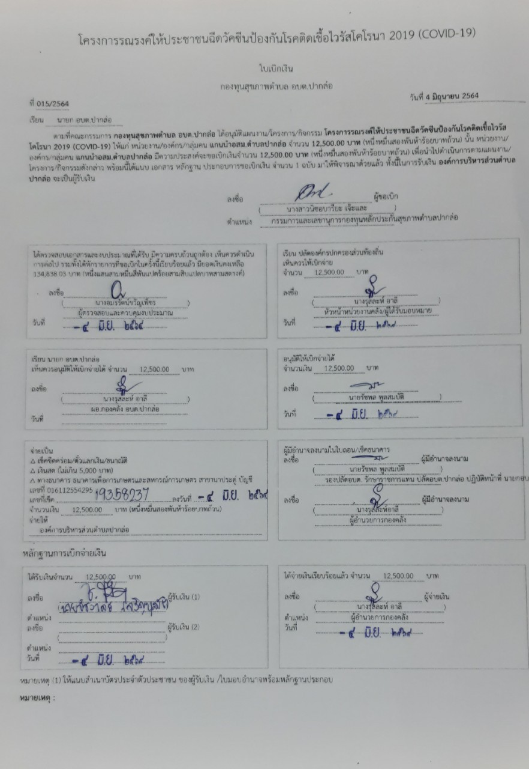
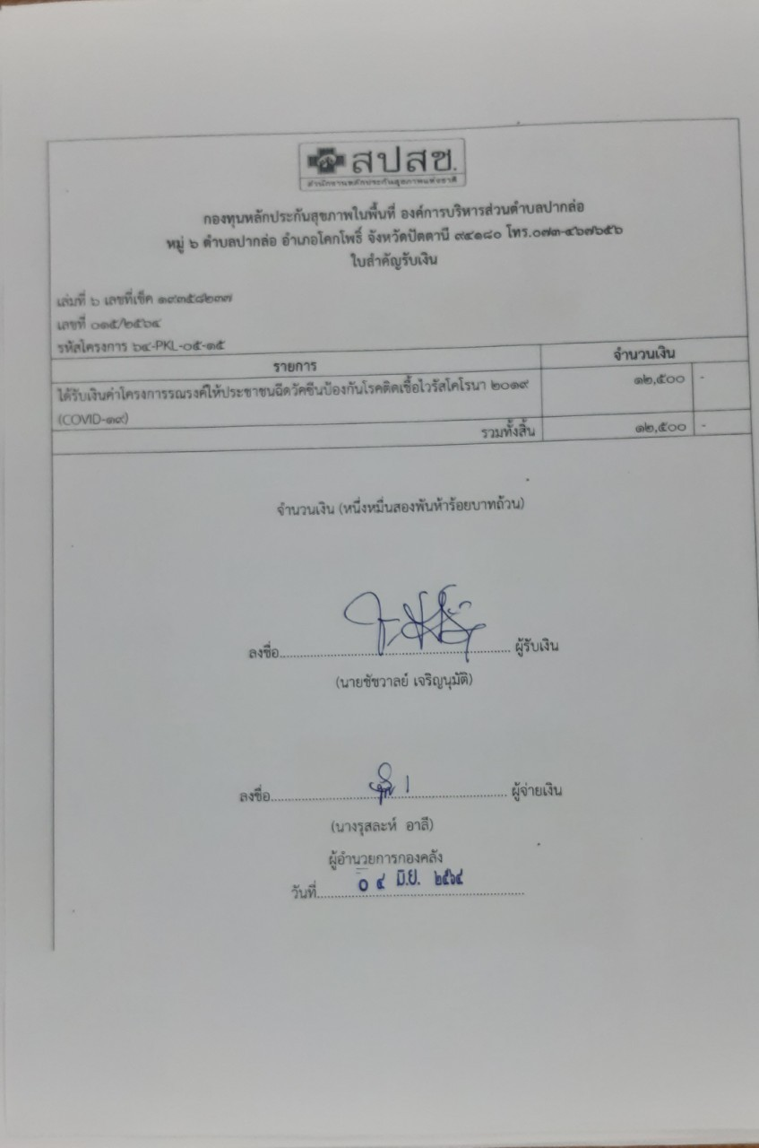
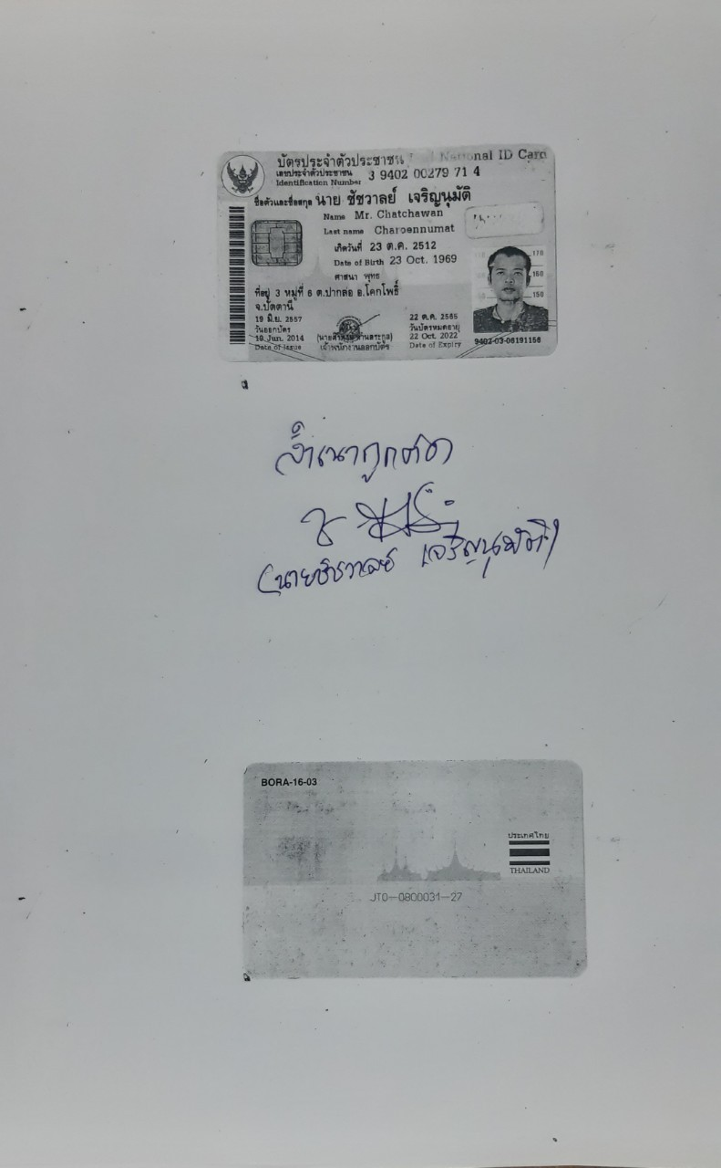
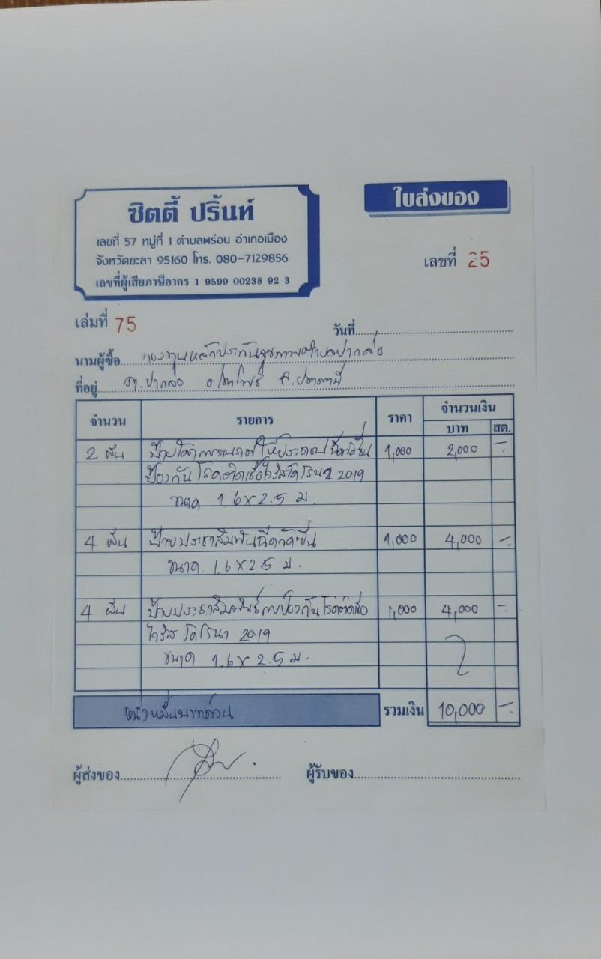
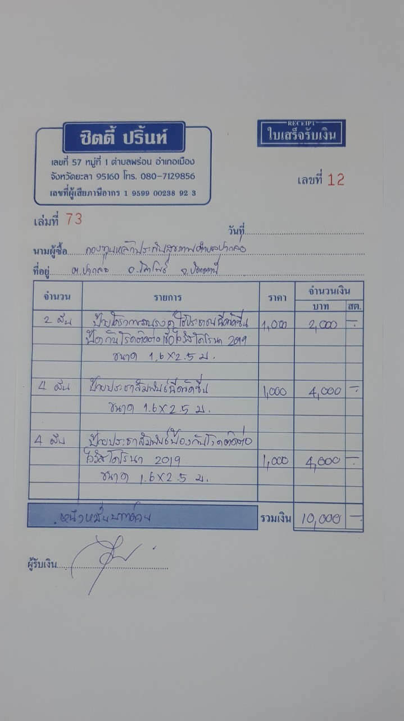
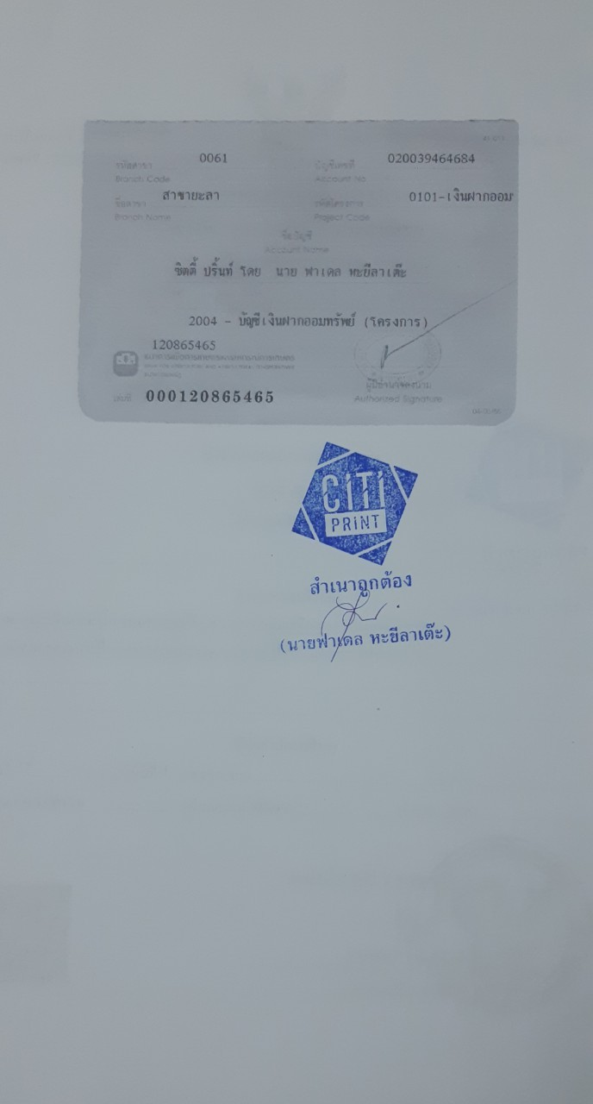
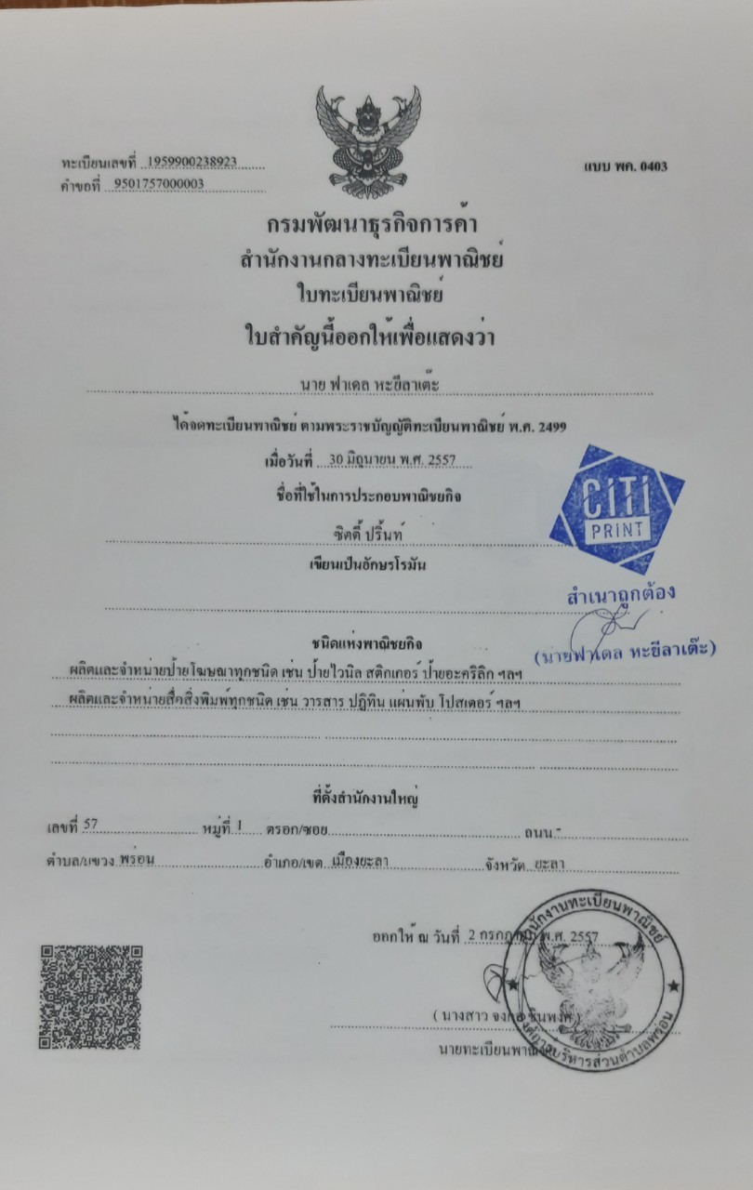
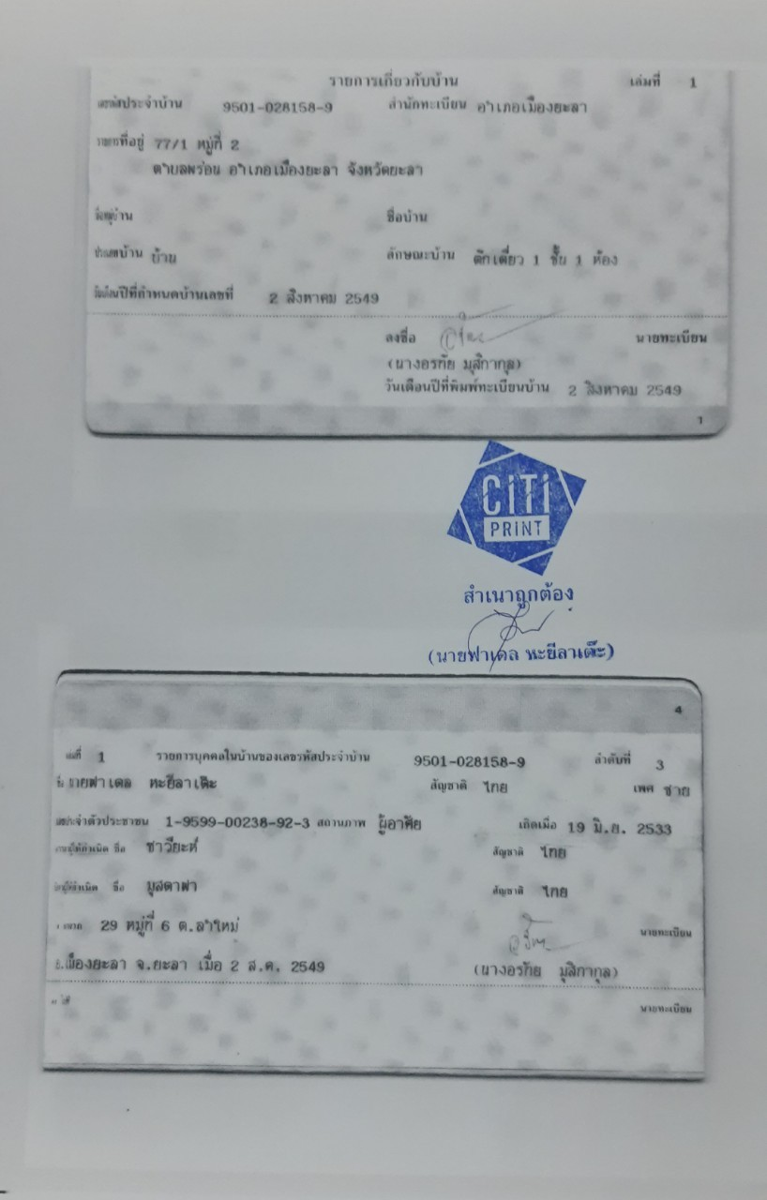
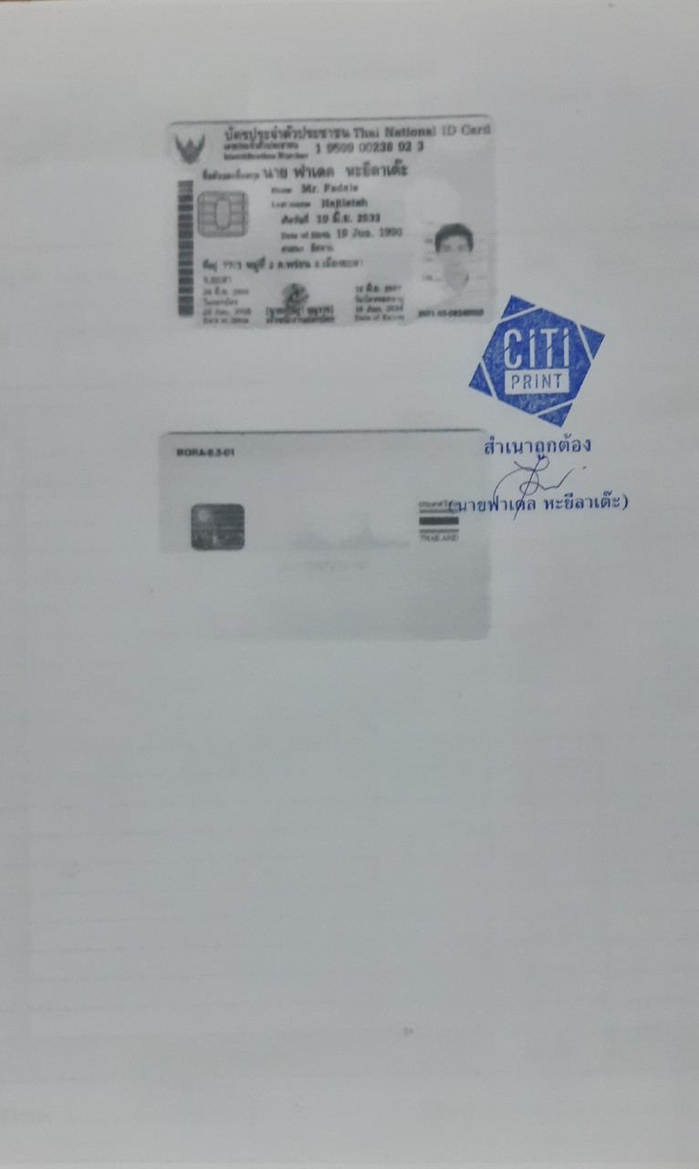
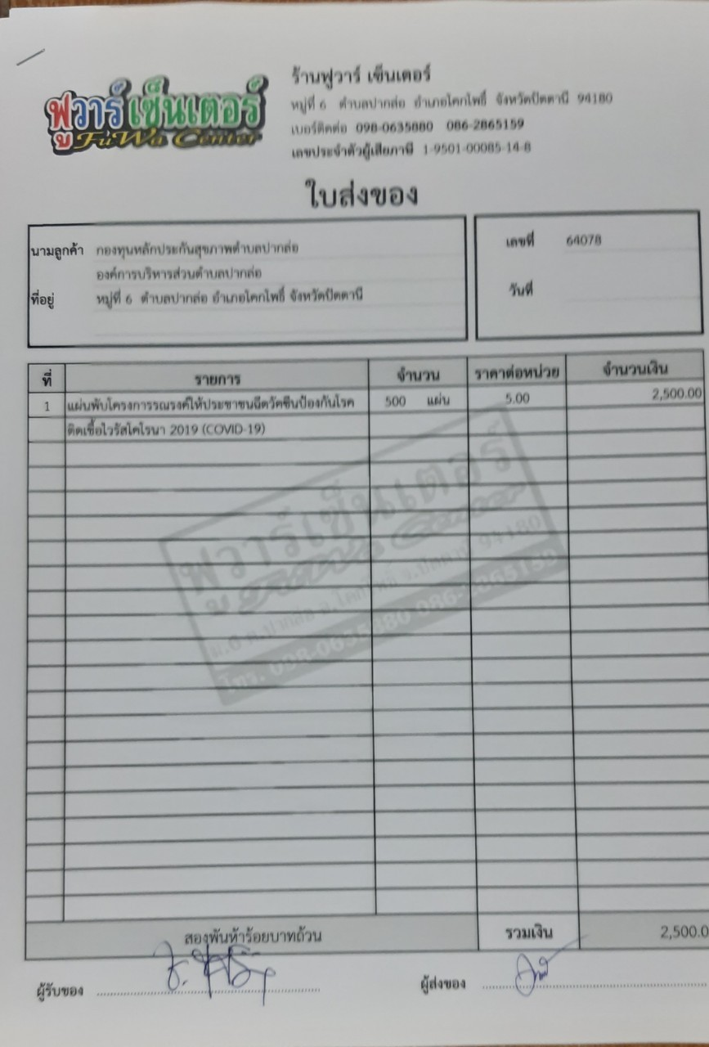
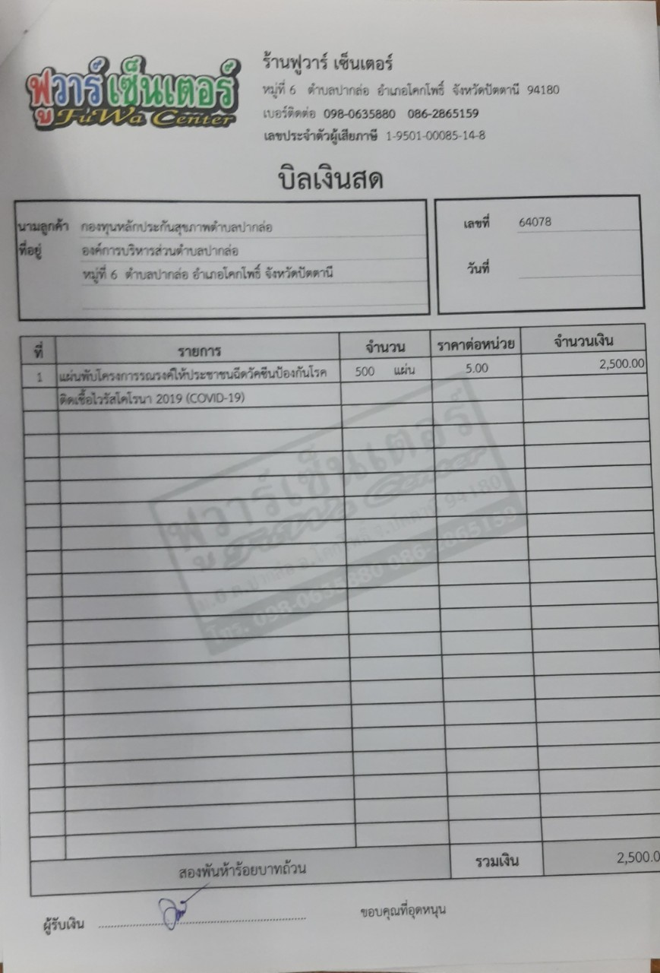
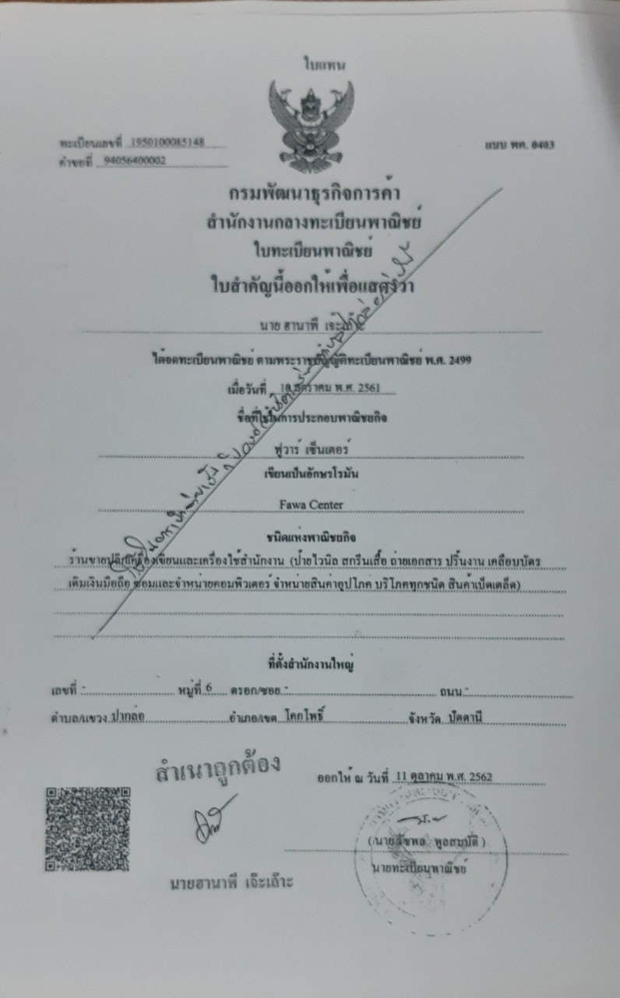
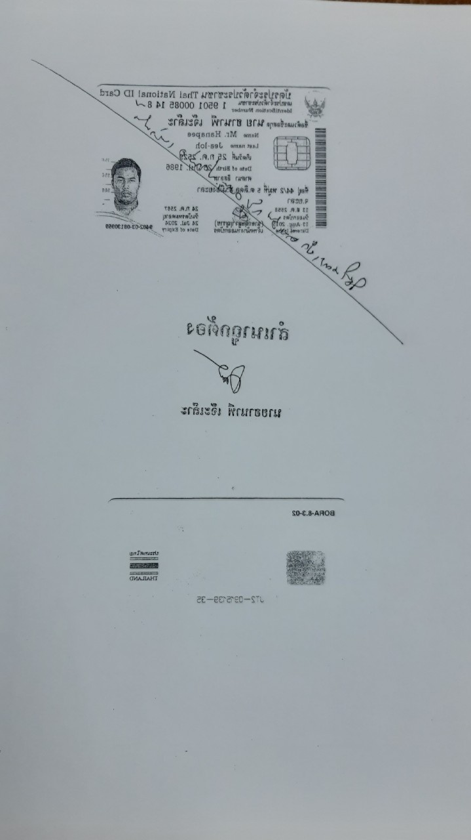
โครงการรณรงค์ให้ประชาชนฉีดวัคซีนป้องกันโรคติดเชื้อไวรัสโคโรนา2019 (COVID-19)
